作 者 推 荐

屡获大奖的悬疑小说作家
利亚姆·麦克瓦尼（Liam McIlvanney）

作者简介：

利亚姆·麦克瓦尼（Liam McIlvanney）出生于苏格兰，曾就读于格拉斯哥大学,牛津大学。他为包括《伦敦书评》和泰晤士报文学增刊在内的许多出版物写作。他的第一本书《激进燃烧》获得了Saltire大奖。

他的最新作品《死人去哪儿》获得了Ngaio Marsh奖最佳作品犯罪小说。他是新奥塔哥大学苏格兰研究的教授。他与妻子和四个儿子住在达尼丁。
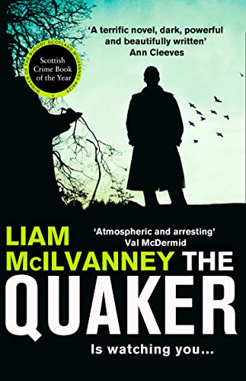
中文书名：《狩猎》
英文书名：The Quaker
作 者：Liam McIlvanney
出 版 社：F A Thorpe (Publishers) Ltd
代理公司：United Agents/ANA/Claire Qiao
出版时间：2020年4月
代理地区：中国大陆、台湾
页 数：450页
审读资料：电子稿
类 型：悬疑惊悚

内容简介：

2018年麦克万尼奖得主

贵格会在监视你……

获奖作家利亚姆·麦克瓦尼的令人毛骨悚然的犯罪小说中：一个连环杀手在格拉斯哥的街道上徘徊，麦科马克将揭开真相……

一座城市被撕裂了

1969年，一名连环杀手让整个城市陷入恐慌。贵格会从同一家夜店带走了三名女性并在小巷里残忍地杀害了她们。

一个要证明一切的侦探

现在，六个月过去了，警察们只能孤注一掷，没有新的线索，也没有希望抓到凶手。他们叫来了麦科马克，一个有才华的年轻侦探。但他的到来引发了一群处于绝望边缘的警官的愤怒。

一个在暗处狩猎的杀手

不久，另一个女人死在一个破旧的公寓。麦科马克追随一系列秘密，这些秘密将永远改变这座城市和他的生活……
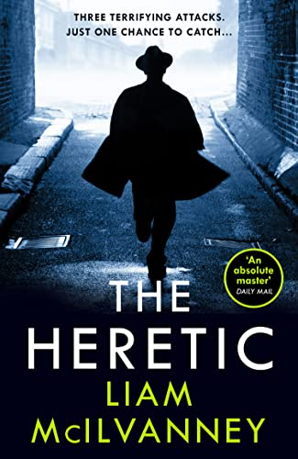
中文书名：《异端》
英文书名：The Heretic
作 者：Liam McIlvanney
出 版 社：HarperCollins
代理公司：United Agents/ANA/Claire Qiao
出版时间：2022年1月
代理地区：中国大陆、台湾
页 数：528页
审读资料：电子稿
类 型：悬疑惊悚

内容简介：

已入围2022年麦克万尼奖长名单

格拉斯哥，1975

致命的火灾

格拉斯哥一间仓库发生纵火案，导致年轻的母亲和孩子死亡。

警方怀疑这是一场残酷的帮派斗争的恶果，这场战争正在撕裂这座城市，麦科马克的任务是阻止这场恶斗。

一个残酷的谋杀

五年前，他作为追捕臭名昭著的连环杀手的警察如履薄冰。他树敌无数，但当一具残缺的尸体在特拉斯顿贫民窟被发现时，麦科马克不得不接手一个没人想要的案子。然而，死者戴着共济会的戒指，他意识到死者并非人们猜测的穷光蛋。

灾难性的爆炸

麦科马克的调查被一个令人震惊的事件中断了。

一枚炸弹炸毁了一家挤满人的酒吧，一名警察在爆炸中丧生。案件越来越多，随着他自己小组成员的死亡，麦科马克处于风口浪尖。

但他看到一条线索----一条将三起攻击联系在一起的线索……

谢谢您的阅读！
请将反馈信息发至： 乔明睿（Claire）
安德鲁﹒纳伯格联合国际有限公司北京代表处
北京市海淀区中关村大街甲59号中国人民大学文化大厦1705室, 邮编：100872
电话：010-82449026
传真：010-82504200
手机：15804055576
Email: Claire@nurnberg.com.cn
网址：www.nurnberg.com.cn
微博：http://weibo.com/nurnberg
豆瓣小站：http://site.douban.com/110577/
微信订阅号：ANABJ2002

